* 關於**llama3 8B**的decode output dimension

**logits**、**attentions**的部分:

* + outputs.logits.shape的輸出

**(batch_size, sequence_length, vocab_size)**



* attentions的輸出(llama3 layer=32)

**(batch_size, num_head, sequence_length, sequence_length)**

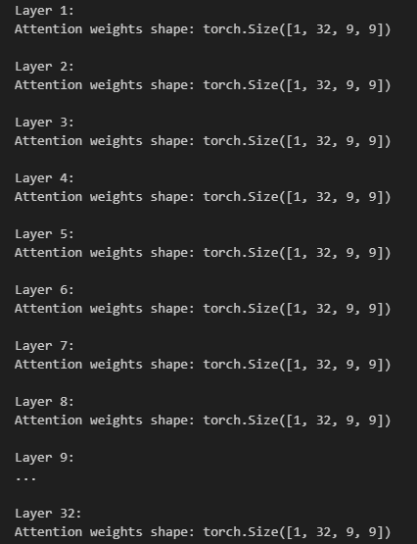

其中一層的一個attention head